MARCO ERCOLI

EPIMETEO
a cura di Giorgia Basili

Opening: Giovedì 10 novembre 2022 ore 18.30
Exhibition: 11 novembre 2022 - 3 gennaio 2023

28 Piazza di Pietra - Fine Art Gallery

Palazzo Ferrini-Cini | P.zza di Pietra, 28 - Roma

06.94539281 | info@28piazzadipietra.com | www.28piazzadipietra.com

Orario d'apertura: lunedì-sabato 11 -13 / 16.30-20 e su appuntamento / lunedì mattina e domenica chiuso

La galleria 28 Piazza di Pietra è lieta di presentare Epimeteo, una personale di pittura di Marco Ercoli. La mostra, curata da Giorgia Basili, sarà aperta al pubblico dal 10 novembre 2022 al 3 gennaio 2023.

Epimeteo, fratello del più noto Titano Prometeo, è, letteralmente, “colui che riflette in ritardo”; sposo di Pandora, soggiogato dalle sue grazie, non riuscì a impedirle di aprire il celebre vaso in cui erano riposti tutti i mali del mondo. Prima ancora, incaricato da Zeus di distribuire qualità e doti naturali a tutti gli esseri viventi, le elargì prima e incautamente agli esseri senza ragione, a discapito della specie umana che ne rimase così sprovvista.
“Cosa rappresenta quindi Epimeteo?” scrive Giorgia Basili nel testo critico che arricchisce il catalogo: “La constatazione della fallacia umana, dell’inganno che deriva dalla cieca fiducia nella speranza”.
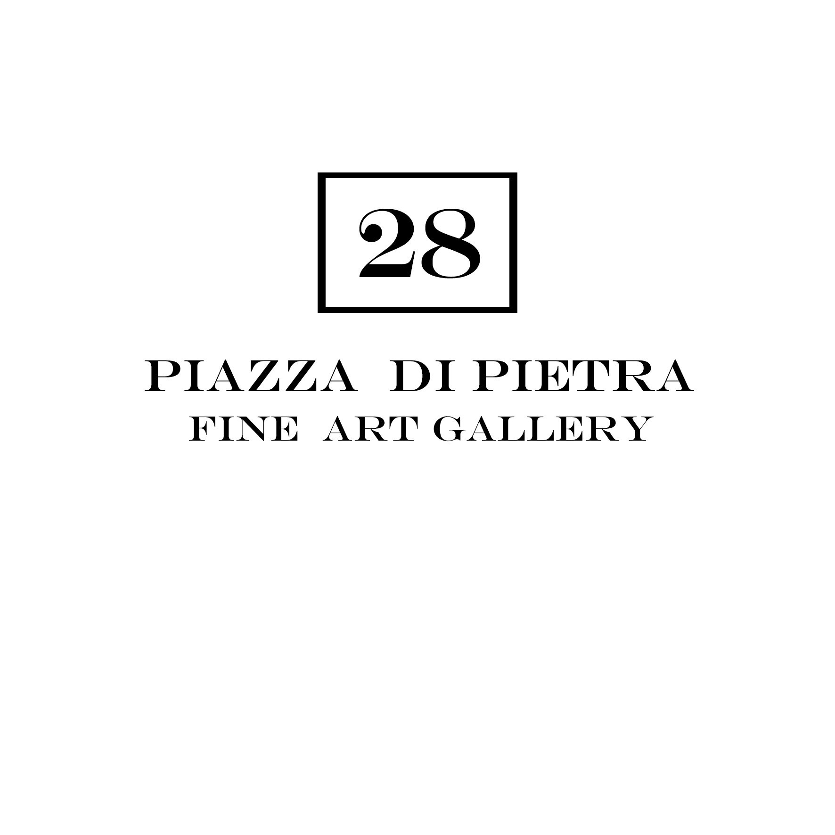
È proprio da una riflessione sulla natura umana e “sulla tragedia connessa alla vita”, come spiega Ercoli, che nasce questo progetto pittorico. La difficoltà di cogliere il senso dell’esistenza nella sua connaturata assurdità e la limitatezza della condizione umana dinanzi all’irrefrenabile scorrere del tempo sono temi centrali di questa sua recente produzione pittorica.

In esposizione ventotto dipinti olio su tela, di cui venticinque inediti, appartenenti a un nuovo ciclo della ricerca artistica dell’autore. Questa serie è stata realizzata nella cornice silenziosa e meditativa degli Appennini umbri, dove l’artista conduce una vita ritirata, improntata al ritorno alla lentezza e alla natura.
In questa dimensione ovattata Ercoli si è dedicato negli anni e con costanza a un approfondito studio dell’arte e della tecnica pittorica cosi come a eclettiche letture; la sua spiccata cura del dettaglio e i numerosi riferimenti alla mitologia e alla filosofia della Grecia Antica costituiscono senza dubbio i tratti distintivi di questo nuovo ciclo di opere.

Il percorso espositivo, sviluppato sui due livelli della galleria, si divide in due sezioni; al piano superiore dipinti di più grandi dimensioni e dai più forti cromatismi, che, come scrive Giorgia Basili: “veicolano coordinate esistenziali in chiave allegorica, rivelano la concezione filosofica e l’interpretazione etica del mondo da parte dell’artista”. Al piano inferiore una serie di ritratti dai toni più tenui e dalle dimensioni più contenute ci trasportano idealmente in un’atmosfera più intima e privata confermando, ancora una volta, la straordinaria forza espressiva della pittura di Marco Ercoli.

Artista colto e raffinato Ercoli accompagna il visitatore in un viaggio che è allo stesso tempo un percorso all’interno di sé e di ciascuno di noi dando voce ed espressione a passioni, ossessioni e debolezze che agitano l’essere umano sin dai tempi più remoti.
Così Giorgia Basili definisce la sua pittura: “..generosa, raffinata e allo stesso tempo umile. Il rispetto verso la tradizione e l’evoluzione del medium, l’amore verso la materia”.

